– ТЗ для Заказчика
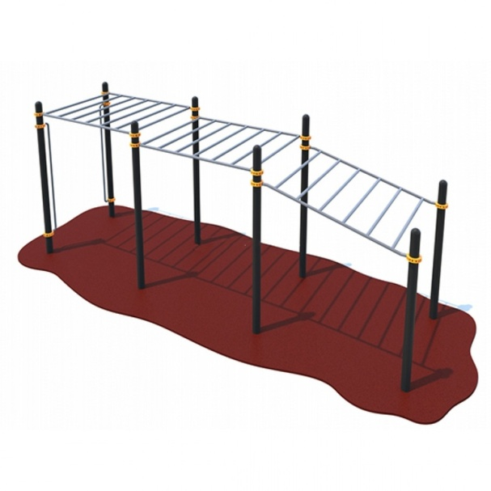
Страна происхождения: Российская Федерация (ОКСМ 643). Товарный знак отсутствует.
1 Рукоход с изменением высоты и возможностью использования дополнительных аксессуаров (подвижные кольца) длинной 6м, со вспомогательными рукоятками для инвалидов и лиц с ограниченными возможностями здоровья.
Вид конструкции – прямая.
Минимальная высота рукохода - 1,5 м.
Максимальная высота рукохода - 3 м.
Состав рукохода с изменением высоты - подвижные кольца.
Вспомогательные рукоятки (поручни) для инвалидов и лиц с ограниченными возможностями здоровья.
Материал каркаса – металл.
Максимальна масса пользователя - 150 кг.
Комплектация:
Количество вертикальных опорных столбов - 8 шт.
Количество секций рукохода с гимнастическими кольцами на подвесах - 1 шт.
Количество секций рукохода горизонтального- 1 шт.
Количество секций рукохода наклонного- 1 шт.
Количество вспомогательных рукояток - 2 шт.
Длина комплекса - 6,1 м
Ширина комплекса - 1,7 м
Высота комплекса в собранном виде - 2,5 м
Опорные столбы выполнены из стальной трубы в низко травматическом исполнении, соответствуют ГОСТ 10704-91.
Наружный диаметр опорных столбов - 102 мм.
Толщина стенки опорного столба - 3 мм.
Верхняя часть столба закрыта металлическим приварным навершием, сварной шов между столбом и навершием заполирован без перепада.
Форма навершия – куполообразная.
Толщина стенки навершия - 1,8 мм.
Высота навершия - 40 мм.
Высота опорных столбов (с учетом заглубления) - 2 шт. 3,1 м, 6 шт. 3,4 м
Устойчивость спортивного комплекса достигается при помощи бетонирования опорных столбов.
Секция рукохода с гимнастическими кольцами на подвесах состоит из 2-х опорных перекладин и набора горизонтальных перекладин.
Внешний диаметр горизонтальных перекладин секции рукохода с гимнастическими кольцами на подвесах - 33,5 мм.
Толщина стенки горизонтальных перекладин секции рукохода с гимнастическими кольцами на подвесах- 3,2 мм.
Внешний диаметр опорных перекладин секции рукохода с гимнастическими кольцами на подвесах - 33,2 мм.
Толщина стенки опорных перекладин секции рукохода с гимнастическими кольцами на подвесах - 3,2 мм
Количество горизонтальных перекладин секции рукохода с гимнастическими кольцами на подвесах - 6 шт.
Шаг хода перекладин секции рукохода с гимнастическими кольцами на подвесах - 298 мм.
Длина секции рукохода с гимнастическими кольцами на подвесах - 1,8 м.
Высота расположения секции рукохода с гимнастическими кольцами на подвесах от уровня основания - 2,5 м.
Количество гимнастических колец на подвесах на рукоходе - 10 шт.
Подвес гимнастических колец изготовлен из полипропиленового каната
Длина полипропиленового каната - 250 мм.
Гимнастическое кольцо имеет круглую форму.
Гимнастическое кольцо изготовлено из пластика.
Внешний диаметр кольца - 150 мм.
Толщина кольца - 22 мм.
Секция рукохода горизонтального состоит из 2-х опорных перекладин и набора горизонтальных перекладин.
Внешний диаметр горизонтальных перекладин секции рукохода горизонтального - 33,5 мм.
Толщина стенки горизонтальных перекладин секции рукохода горизонтального - 3,2 мм.
Внешний диаметр опорных перекладин секции рукохода горизонтального - 33,5 мм.
Толщина стенки опорных перекладин секции рукохода горизонтального - 3,2 мм.
Количество горизонтальных перекладин секции рукохода горизонтального - 6 шт.
Шаг хода перекладин секции рукохода горизонтального - 280 мм.
Длина секции рукохода горизонтального- 1,8 м.
Высота расположения секции рукохода горизонтального- 2,5 м.
Секция рукохода наклонного состоит из 2-х опорных перекладин и набора горизонтальных перекладин.
Внешний диаметр горизонтальных перекладин секции рукохода наклонного - 33,5 мм.
Толщина стенки горизонтальных перекладин секции рукохода наклонного - 3,2 мм.
Внешний диаметр опорных перекладин секции рукохода наклонного - 33,5 мм.
Толщина стенки опорных перекладин секции рукохода наклонного - 3,2 мм.
Количество горизонтальных перекладин секции рукохода наклонного - 6 шт.
Шаг хода перекладин секции рукохода наклонного - 290 мм.
Длина секции рукохода наклонного - 1,8 м.
Высота расположения секции рукохода наклонного - 1,9 м.
Наклонная секция пристыковывается к секции горизонтальной без изменения шага хода.
Внешний диаметр перекладин вспомогательных рукояток - 33,5 мм.
Толщина стенки перекладин вспомогательных рукояток - 3,2 мм.
Длина перекладин вспомогательных рукояток - 1,9 м.
Угол изгиба вспомогательных рукояток - 90°
Перекладины и опорные столбы скреплены между собой при помощи металлических хомутов
Количество хомутов на одну перекладину для скрепления между собой перекладин и опорных столбов - 2 шт.
Высота хомута - 43 мм.
Внешний радиус хомута - 95 мм.
Хомут состоит из 2-х одинаковых полукруглых элементов, которые крепятся друг к другу с помощью 4-х болтов и 2-х гаек. Болтовые соединения соответствуют ГОСТ 1759.0-87 (в соответствии с п. 2 «Технические требования»).

